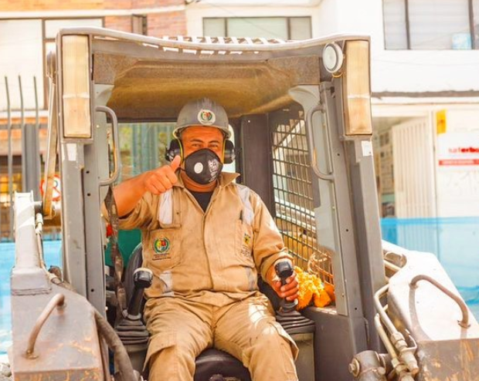
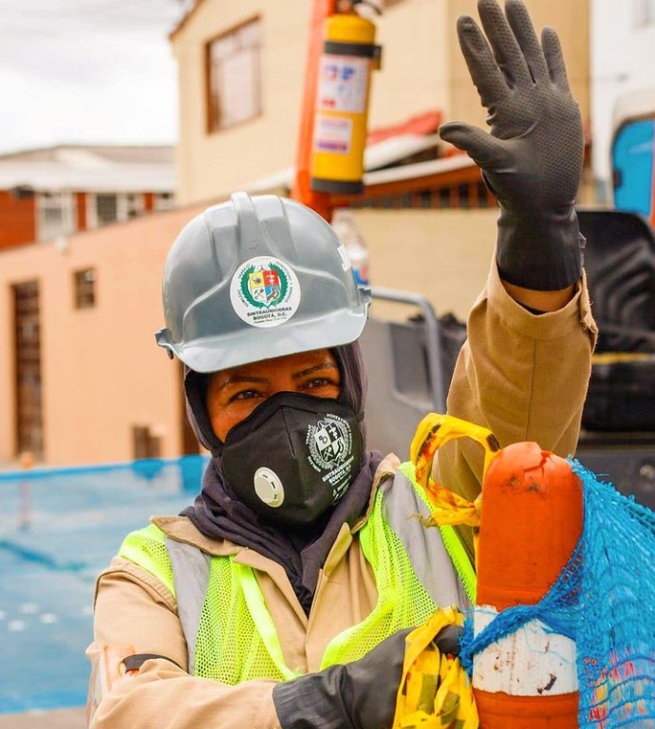

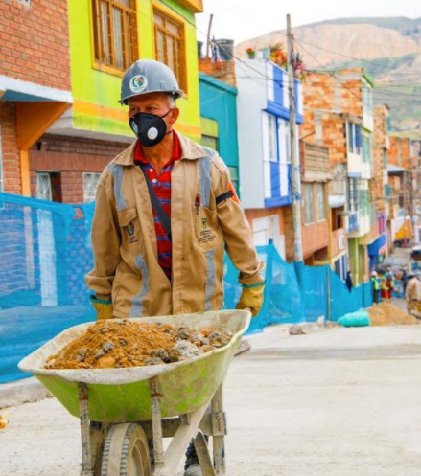

Informes de avance de gestión por localidades - 2020

ANTONIO NARIÑO

UAERMV

Enero 2021

CONTENIDO

I. INTRODUCCIÓN 3
II. RESULTADOS DE LAS INTERVENCIONES 2020 5
2.1 Rehabilitación y mantenimiento en malla vial intermedia y local para las localidades de la ciudad: 6
2.2 Conservación de malla vial arterial 7
III. INTERVENCIONES EN LA LOCALIDAD DE ANTONIO NARIÑO 10
IV. GLOSARIO 11

INTRODUCCIÓN

La Unidad Administrativa Especial de Rehabilitación y Mantenimiento Vial - UAERMV presenta en el siguiente documento el informe de gestión por localidades, así como los resultados alcanzados para lograr el cumplimiento de los objetivos institucionales y las metas trazadas a través del Plan de Desarrollo para la vigencia 2020.

El Informe de Gestión incluye el cumplimiento de las metas y los segmentos intervenidos por localidad que permiten evidenciar los resultados alcanzados en el desarrollo del objeto y las funciones establecidas por el artículo 95 del Acuerdo 761 de 2020 que modificó el artículo 109 del Acuerdo 257 de 2006.

La Unidad Administrativa Especial de Rehabilitación y Mantenimiento Vial, en adelante “la UAERMV” o la “Unidad”, mediante el Acuerdo 257 de 2006 a través del artículo 109 modificado por el Acuerdo 761 de 2020 en su artículo 95 tienen la siguiente naturaleza jurídica, objeto y funciones:

“…La Unidad Administrativa Especial de Rehabilitación y Mantenimiento Vial está organizada como una Unidad Administrativa Especial del orden distrital del Sector Descentralizado, de carácter técnico, con personería jurídica, autonomía administrativa y presupuestal y con patrimonio propio, adscrita a la Secretaría Distrital de Movilidad. Tiene por objeto programar y ejecutar las obras necesarias para garantizar la rehabilitación y el mantenimiento periódico de la malla vial local, intermedia y rural; así como la atención inmediata de todo el subsistema de la malla Vial cuando se presenten situaciones que dificulten la movilidad en el Distrito Capital...

La Unidad Administrativa Especial de Rehabilitación y Mantenimiento Vial en desarrollo de su objeto institucional tendrá las siguientes funciones:

- Programar, realizar el seguimiento a la programación e información, y ejecutar los planes y proyectos de rehabilitación y mantenimiento de la malla vial intermedia, local y rural construidas y ejecutar las acciones de mantenimiento que se requieran para atender situaciones que dificulten la movilidad en la red vial de la ciudad.
- Suministrar la información para mantener actualizado el Sistema de Gestión de la Malla Vial del Distrito Capital, con toda la información de las acciones que se ejecuten.
- Atender la construcción y desarrollo de obras específicas que se requieran para complementar la acción de otros organismos y entidades del Distrito.
- Ejecutar las obras necesarias para el manejo del tráfico, el control de la velocidad, señalización horizontal y la seguridad vial, para obras de mantenimiento vial, cuando se le requiera.
- Ejecutar las acciones de adecuación y desarrollo de las obras necesarias para la circulación peatonal, rampas y andenes, alamedas, separadores viales, zonas peatonales, pasos peatonales seguros y tramos de ciclorrutas cuando se le requiera.
- Ejecutar las actividades de conservación de la cicloinfraestructura de acuerdo con las especificaciones técnicas y metodologías vigentes y su clasificación de acuerdo con el tipo de intervención y tratamiento requerido (intervenciones superficiales o profundas).

Parágrafo 1. En el caso de las intervenciones para mejoramiento de la movilidad de la red vial arterial, éstas deberán ser planeadas y priorizadas de manera conjunta con el Instituto de Desarrollo Urbano.
Parágrafo 2. Las obras a las que hacen mención los literales c, d y e responderán a la priorización que haga la Secretaría Distrital de Movilidad y deberán cumplir con las especificaciones técnicas establecidas por esta y/o por el Instituto de Desarrollo Urbano cuando no existan las especificaciones técnicas requeridas. Así mismo la Secretaría Distrital de Movilidad regulará lo pertinente frente a las características de los proyectos de acuerdo a la escala de intervención
.
Parágrafo 3. La Unidad Administrativa Especial de Rehabilitación y Mantenimiento Vial podrá suscribir convenios y contratos con otras entidades públicas y empresas privadas para prestar las funciones contenidas en el presente artículo.
Es necesario recordar que el 11 de junio de 2020 se expidió el Acuerdo No. 761 “Por medio del cual se adopta el Plan de desarrollo económico, social, ambiental y de obras públicas del Distrito Capital 2020-2024 “Un nuevo contrato social y ambiental para la Bogotá del siglo XXI” el mencionado Plan rige hasta la expedición del Plan de Desarrollo de la siguiente administración.

En la actualidad, la UAERMV cuenta con 4 proyectos de inversión orientados al Plan de Desarrollo Distrital, dentro de los cuales el proyecto misional es el siguiente: Proyecto 7858: Conservación de la Malla Vial Distrital y Cicloinfraestructura de Bogotá

Figura No. 1. Meta en malla vial local.
META MISIONAL 2020-2024: 1.256 km-carril de Conservación y
Rehabilitación de la Malla Vial Local
META DE RECUPERACIÓN,
REHABILITACIÓN Y MANTENIMIENTO DE LA MALLA VIAL LOCAL E INTERMEDIA
1.256 km-carril en el cuatrienio

 | 2020 | 2021 | 2022 | 2023 | 2024
Programación | 219,26  Km-carril | 307,05  Km-carril | 306,05  Km-carril | 306,05  Km-carril | 117,59  Km-carril

A través del proyecto misional se comprometieron recursos por $60.542 millones en el año 2020 para la conservación de las vías locales e intermedias de la ciudad

Corte al 31 de diciembre de 2018
XXXX Km-carril: XX%

Fuente: Plan de Desarrollo Distrital “Un nuevo contrato social y ambiental para la Bogotá del siglo XXI”.

La UAERMV, con el propósito de fortalecer los mecanismos de participación ciudadana, en un proceso de rendición de cuentas Local y Distrital, que permite dar a conocer los resultados de la entidad en la vigencia determinada presenta este informe de gestión para la localidad de Antonio Nariño.

A continuación, se relacionan los resultados de las intervenciones realizadas por cada meta de intervención en la localidad.

RESULTADOS DE LAS INTERVENCIONES 2020

El Plan de Desarrollo Distrital “Un nuevo contrato social y ambiental para la Bogotá del Siglo XXI” 2020-2024”, está organizado en torno a Propósitos, Programas y Proyectos. Alrededor de esta estructura se deben articular las acciones de todas las entidades distritales. En cuanto a su acción misional, la Unidad de Mantenimiento Vial se articula dentro del Propósito 4: Hacer de Bogotá Región un modelo de movilidad multimodal, incluyente y sostenible y dentro del programa 49: Movilidad segura, sostenible y accesible. Estos lineamientos se materializan en el proyecto de inversión 7858 – Conservación de la Malla Vial Distrital y Cicloinfraestructura de Bogotá- El proyecto tiene como fin la conservación de la Malla vial y la Cicloinfaestructura en el Distrito Capital, para lo cual adelanta actividades como el constante diagnóstico de la malla vial local para actualizar el inventario asociado a éste tipo de malla. Dentro de las intervenciones se encuentra el mantenimiento y la rehabilitación de vías.

El subsistema vial de la ciudad de Bogotá está conformado por la malla vial troncal, arterial, intermedia y local. La malla vial arterial y troncal brinda movilidad y conecta la ciudad con la región y con el resto del país, la malla vial intermedia sirve como vía conectante de la malla vial arterial dando fluidez al sistema vial general, y la local conformada por los tramos viales cuya principal función es la de permitir la accesibilidad a las unidades de vivienda.

Para cumplir con su labor misional, la UAERMV cuenta con 4 plantas de producción de mezclas asfálticas en frío y en caliente, concretos hidráulicos, adicionalmente controla la calidad de los insumos, maquinaria, equipos y los productos necesarios para la intervención de las vías de Bogotá.

Desde la expedición del plan de desarrollo de la actual administración, la UAERMV adquiere nuevas funciones que le permiten actuar de forma directa sobre la cicloinfraestructura, la malla vial rural y algunas infraestructuras de espacio público complementario del sistema vial, con el fin de mejorar y garantizar la movilidad de la ciudad.

Se debe tener en cuenta también que el año 2020 fue un año inusual, no solo por la pandemia mundial que enfrentó la humanidad, sino también por el ciclo administrativo local que generó un cambio de plan de desarrollo local y una transición en los proyectos de inversión de la administración, del proyecto de inversión anterior: 408 – Recuperación, rehabilitación y mantenimiento vial al nuevo proyecto de inversión 7858. En consecuencia, tenemos un avance de las metas misionales con corte al 31 de mayo de 2020, a partir de la acción sobre el proyecto 408, y otra acción al 31 de diciembre de 2020 en el marco del nuevo plan de desarrollo distrital.

Tabla No. 1. Metas de intervención Proyecto 408 Recuperación, Rehabilitación y Mantenimiento Vial.
Meta Plan de Desarrollo  -UMV (2016-2020) | Avance Total a 31 de mayo de 2020 | Meta 2020 | Avance 2020 | Porcentaje de avance cuatrienio
Conservar y rehabilitar 1.172,13 Km-carril de infraestructura vial local | 1.174,54 | 72,26 | 74,67 | 100,21%
Conservar 60,43 Km-carril de malla vial arterial, troncal e intermedia. | 63,25 | 8,33 | 11,15 | 104,67%
Conservar 20,04 Km de ciclorrutas | 21,07 | 2,5 | 3,53 | 105,14%
Mantenimiento periódico de 15,26 Km-carril de malla vial rural | 14,82 | 2,5 | 2,06 | 97,12%
Fuente: Plan de Desarrollo Distrital Bogotá Mejor para Todos 2016 - 2020. Reporte intervenciones Subdirección Técnica de Producción e Intervención a diciembre 31 de 2020.
De acuerdo con la tabla anterior se puede observar que, a excepción de la meta de intervención en malla vial rural, se cumplió con las metas propuestas del proyecto 408, tanto para el cuatrienio como para el año 2020. Cabe aclarar que, aunque no se cumplió por completo la meta ajustada de 15,26 km-carril de conservación de la malla vial rural, esta meta (que viene sólo desde el 2019), inicialmente era de 10 km-carril, luego si se sobrepasó.

Tabla No. 2. Metas de intervención Proyecto 7858 Recuperación, Rehabilitación y Mantenimiento Vial.
PROYECTO 7858 Conservación de la Malla Vial Distrital y Ciclo infraestructura de Bogotá
PROPOSITO: 04 Hacer de Bogotá Región un modelo de movilidad multimodal, incluyente y sostenible
PROGRAMA: 49 Movilidad segura, sostenible y accesible
METAS PLAN DE DESARROLLO | INDICADOR | MAGNITUD FÍSICA PROGRAMADA 2020 | MAGNITUD FÍSICA EJECUTADA 2020 | % EJECUCIÓN MAGNITUD FÍSICA 2020 | PRESUPUESTO PROGRAMADO 2020 | PRESUPUESTO EJECUTADO 2020 | % DE EJECUCIÓN PRESUPUESTAL 2020
Conservar 190 km. de cicloinfraestructura | km de Ciclorruta conservados | 7 | 8,73 | 124,71% | $323 | $303 | 93,81 %
Realizar actividades de conservación a 2.308 km carril de malla vial | km de malla vial | 229,55 | 245,35 | 106,88% | $45.604 | $39.814 | 87,30 %
Definir e implementar una estrategia de cultura ciudadana para el sistema de movilidad, con enfoque diferencial, de género y territorial, donde una de ellas incluya la prevención, atención y sanción de la violencia contra la mujer en el transporte | Estrategias de cultura ciudadana implementadas | 0,01 | 0,01 | 100% | $19 | $19 | 100 %
Fuente: INFORME DE INVERSION SEGPLAN A CORTE 31-12-2020 / DESI-FM-024 V1 Plantilla Seguimiento Plan de Acción Proyectos_7858, 31 de diciembre de 2020.

En la tabla anterior podemos ver cómo la entidad alcanzó y superó sus metas de intervención para el año 2020 en el marco del proyecto misional 7858. En 2020 la Entidad se propuso intervenir 229,55 km-carril en la malla vial local, intermedia, arterial y rural de la ciudad, de los cuales completó 245,35 km-carril, alcanzando y superando la meta en 6,88%. Asimismo, se propuso intervenir 7 km-lineales de cicloinfraestructura en el marco del nuevo Plan Distrital de Desarrollo y logró ejecutar 8,73 km-lineales.

A continuación, se detallará el avance por las metas del proyecto misional para la localidad de Antonio Nariño durante el año 2020:

Rehabilitación y mantenimiento en malla vial intermedia y local para las localidades de la ciudad:

Entre el 1° de enero y el 31 de diciembre de 2020, se conservaron 303,21 km de impacto distribuidos así

Tabla No. 3. Conservación de la malla vial local e intermedia.
N° | LOCALIDAD | Km de impacto
1 | Usaquén | 37,31
2 | Chapinero | 12,75
3 | Santafé | 3,96
4 | San Cristóbal | 16,41
5 | Usme | 5,66
6 | Tunjuelito | 9,13
7 | Bosa | 12,57
8 | Kennedy | 32,6
9 | Fontibón | 13,34
10 | Engativá | 33,11
11 | Suba | 37,22
12 | Barrios Unidos | 10,81
13 | Teusaquillo | 14,75
14 | Mártires | 8,03
15 | Antonio Nariño | 5,31
16 | Puente Aranda | 22,77
17 | La Candelaria | 3,46
18 | Rafael Uribe Uribe | 12,03
19 | Ciudad Bolívar | 11,99
20 | Sumapaz | 0
TOTAL |  | 303,21
Fuente: Gerencia de Intervención – UAERMV

Para la localidad de Antonio Nariño se conservaron 5,31Km-carril de impacto mediante esta estrategia tapando 3.555 huecos.

Para identificar los segmentos viales a intervenir en la ciudad, la Subdirección Técnica de Mejoramiento de la Malla Vial Local utiliza un modelo de priorización que tiene en cuenta 3 dimensiones: social, económica y técnica, que incluyen 6 criterios: población, peticiones de la ciudadanía, conectividad, infraestructura social, infraestructura económica y características de la infraestructura vial, lo anterior con el fin de destinar estratégicamente los limitados recursos para la intervención de vías.

Conservación de malla vial arterial

Como parte de sus funciones, la UAERMV realiza el apoyo a las entidades del sector, de acuerdo con sus solicitudes para intervenir segmentos de la malla vial arterial y troncal que requieren de acciones puntuales y urgentes para garantizar el flujo vehicular y la movilidad de la ciudad. A partir de estas acciones, se obtuvieron los siguientes resultados por localidad:

Tabla No. 4. Resultados intervención en malla vial arterial.
N° | LOCALIDAD | Km-carril de impacto | Huecos
1 | Usaquén | 74,48 | 28.828
2 | Chapinero | 24,25 | 7.359
3 | Santafé | 3,83 | 2.264
4 | San Cristóbal | 0,18 | 144
5 | Usme | 2,28 | 14
6 | Tunjuelito | 0,11 | 361
7 | Bosa | 0,28 | 498
8 | Kennedy | 3,6 | 1.807
9 | Fontibón | 33,88 | 13.887
10 | Engativá | 15,81 | 3.444
11 | Suba | 30,57 | 11.941
12 | Barrios Unidos | 10,05 | 2.568
13 | Teusaquillo | 6,32 | 4.088
14 | Mártires | 0 | 0
15 | Antonio Nariño | 0,27 | 30
16 | Puente Aranda | 15,91 | 3.644
17 | La Candelaria | 1 | 147
18 | Rafael Uribe Uribe | 0 | 0
19 | Ciudad Bolívar | 6,69 | 4.533
20 | Sumapaz | 0 | 0
TOTAL |  | 229,51 | 85.557
Fuente: Gerencia de Intervención – UAERMV

Es importante precisar que, en la Localidad de Antonio Nariño, se han intervenido 0,27 Km-carril de impacto en la malla vial arterial y se han tapado 30 huecos durante el 2020.

Tabla No.5. Resultados Intervención 2020
CONSERVACIÓN Y REHABILITACIÓN DE LA INFRAESTRUCTURA VIAL LOCAL. (KM-CARRIL IMPACTO)
LOCALIDAD N | LOCALIDAD | ZONA | PROGRAMADO MALLA VIAL LOCAL  (KM-CARRIL IMPACTO) | INTERVENCIONES MANTENIMIENTO  (KM-CARRIL IMPACTO) |  | REHABILITACIÓN  (KM-CARRIL IMPACTO) |  | TOTAL INTERVENCIÓN MALLA VIAL LOCAL | AVANCE POR LOCALIDAD |  | KM-CARRIL DE MALLA VIAL ARTERIAL, TRONCAL E INTERMEDIO Y LOCAL. |  |  | CICLORUTAS |  |  | MALLA VIAL RURAL
 |  |  | (KM-CARRIL IMPACTO) |  |  |  |  |  | % | HUECOS | (KM-CARRIL INTERVENCIÓN) | (KM-CARRIL IMPACTO) | HUECOS | (KM-LINEAL) | (KM-CARRIL IMPACTO) | HUECOS | (KM-C INTERVENCIÓN) | (KM-CARRIL IMPACTO) | HUECOS
1 | Usaquén | 1 | 35,3 | 36,1 |  | 1,18 |  | 37,31 | 106% | 11.630 | 8,48 | 74,5 | 28.828 | 0,06 | 0,0 | 0 | 0,00 | 0,0 | 0
2 | Chapinero | 2 | 10,3 | 12,5 |  | 0,21 |  | 12,75 | 124% | 4.236 | 2,35 | 24,3 | 7.359 | 0,00 | 0,0 | 0 | 0,00 | 0,0 | 0
3 | Santafé | 3 | 3,3 | 4,0 |  | 0,00 |  | 3,96 | 121% | 1.34 | 0,63 | 3,8 | 2.264 | 0,00 | 0,0 | 0 | 1,23 | 19,8 | 4.270
4 | San Cristóbal | 4 | 7,9 | 16,0 |  | 0,44 |  | 16,41 | 209% | 3.314 | 0,04 | 0,2 | 144 | 0,00 | 0,0 | 0 | 0,00 | 0,0 | 0
5 | Usme | 4 | 5,7 | 5,3 |  | 0,32 |  | 5,66 | 100% | 1.238 | 0,01 | 2,3 | 14 | 0,00 | 0,0 | 0 | 2,20 | 3,8 | 0
6 | Tunjuelito | 4 | 3,9 | 9,1 |  | 0,00 |  | 9,13 | 236% | 3.768 | 0,10 | 0,1 | 361 | 1,76 | 6,5 | 0 | 0,00 | 0,0 | 0
7 | Bosa | 5 | 15,2 | 11,8 |  | 0,79 |  | 12,57 | 83% | 4.027 | 0,15 | 0,3 | 498 | 0,00 | 0,0 | 0 | 0,00 | 0,0 | 0
8 | Kennedy | 5 | 29,4 | 31,7 |  | 0,92 |  | 32,60 | 111% | 15.769 | 0,52 | 3,6 | 1.807 | 4,78 | 7,5 | 0 | 0,00 | 0,0 | 0
9 | Fontibón | 3 | 12,8 | 13,3 |  | 0,00 |  | 13,34 | 104% | 5.557 | 4,07 | 33,9 | 13.887 | 0,89 | 0,8 | 0 | 0,00 | 0,0 | 0
10 | Engativá | 2 | 33,8 | 32,7 |  | 0,37 |  | 33,11 | 98% | 19.725 | 1,05 | 15,8 | 3.444 | 2,18 | 2,0 | 0 | 0,00 | 0,0 | 0
11 | Suba | 1 | 47,8 | 36,7 |  | 0,53 |  | 37,22 | 78% | 14.717 | 3,38 | 30,6 | 11.941 | 0,00 | 0,0 | 0 | 0,00 | 0,0 | 0
12 | Barrios Unidos | 2 | 14,5 | 10,8 |  | 0,00 |  | 10,81 | 75% | 3.107 | 0,77 | 10,1 | 2.568 | 0,00 | 0,0 | 0 | 0,00 | 0,0 | 0
13 | Teusaquillo | 2 | 14,8 | 12,4 |  | 2,32 |  | 14,75 | 100% | 3.259 | 1,20 | 6,3 | 4.088 | 0,78 | 0,7 | 0 | 0,00 | 0,0 | 0
14 | Mártires | 3 | 6,8 | 8,0 |  | 0,00 |  | 8,03 | 118% | 4.616 | 0,00 | 0,0 | 0 | 0,00 | 0,0 | 0 | 0,00 | 0,0 | 0
15 | Antonio Nariño | 3 | 4,4 | 5,3 |  | 0,00 |  | 5,31 | 120% | 3.555 | 0,01 | 0,3 | 30 | 0,00 | 0,0 | 0 | 0,00 | 0,0 | 0
16 | Puente Aranda | 3 | 23,7 | 22,6 |  | 0,13 |  | 22,77 | 96% | 10.441 | 1,05 | 15,9 | 3.644 | 0,00 | 0,0 | 0 | 0,00 | 0,0 | 0
17 | La Candelaria | 3 | 0,6 | 3,5 |  | 0,00 |  | 3,46 | 607% | 1.825 | 0,03 | 1,0 | 147 | 0,00 | 0,0 | 0 | 0,00 | 0,0 | 0
18 | Rafael Uribe Uribe | 4 | 11,4 | 11,7 |  | 0,33 |  | 12,03 | 105% | 3.497 | 0,00 | 0,0 | 0 | 0,00 | 0,0 | 0 | 0,00 | 0,0 | 0
19 | Ciudad Bolívar | 4 | 12,6 | 11,7 |  | 0,33 |  | 11,99 | 95% | 3.717 | 1,42 | 6,7 | 4.533 | 1,81 | 1,1 | 0 | 1,33 | 1,4 | 0
20 | Sumapaz |  | 0,0 | 0,0 |  | 0,00 |  | 0,00 |  | 0 | 0,00 | 0,0 | 0 | 0,00 | 0,0 | 0 | 0,00 | 0,0 | 0
TOTAL |  |  | 293,93 | 295,34 |  | 7,87 |  | 303,21 | 103% | 119.342 | 25,26 | 229,51 | 85.557 | 12,26 | 18,59 | 0 | 4,76 | 24,95 | 4.270
ente: Gerencia de Intervención – UAERMV.
Con corte a 31 de diciembre de 2020 se taparon 119.342 huecos en la malla vial local de las diferentes localidades del Distrito Capital. Así mismo, para otro tipo de malla se han tapado 85.557 huecos.

INTERVENCIONES EN LA LOCALIDAD DE ANTONIO NARIÑO

Para la Localidad de Antonio Nariño, como se mencionó anteriormente, se han recuperado 5,31 Km-carril de impacto y se han tapado 3.555 huecos asociados a la malla vial local. Asimismo, se han recuperado 0,3 Km-carril de impacto y se han tapado 30 huecos en la malla vial intermedia y arterial. En total se registran 28 segmentos intervenidos en Antonio Nariño en 8 barrios de la localidad que cubren 2.

A continuación, se encuentra la matriz que contiene el barrio, UPZ y dirección exacta en donde se han realizado las intervenciones para esta localidad:

Tabla No 6 Intervenciones de la Localidad de Antonio Nariño
CIV | UPZ | Barrio | Tipo de Intervención | Eje Vial | Tramo Inicial | Tramo Final | No. HUECOS INTERVENIDOS ACTUALIZADOS
15000437 | RESTREPO | RESTREPO OCCIDENTAL | Mantenimiento | KR 26 | CL 16 S | CL 17 S | 0
15000386 | RESTREPO | RESTREPO OCCIDENTAL | Mantenimiento | KR 26 | CL 15 S | CL 16 S | 0
15001180 | CIUDAD JARDIN | CARACAS | Mantenimiento | KR 12A | CL 11 S | CL 12A S | 0
15001364 | CIUDAD JARDIN | CIUDAD JARDIN SUR | Mantenimiento | KR 12D | CL 20 S | CL 22 S | 29
15000615 | RESTREPO | RESTREPO OCCIDENTAL | Mantenimiento | DG 13BIS S | KR 24D | KR 24D BIS | 3
15000615 | RESTREPO | RESTREPO OCCIDENTAL | Mantenimiento | DG 13BIS S | KR 24D | KR 24D BIS | 10
15001235 | RESTREPO | RESTREPO | Mantenimiento | CL 20 S | KR 16 | KR 17 | 237
15001278 | RESTREPO | RESTREPO | Mantenimiento | CL 21 S | KR 14 | KR 16 | 97
15001017 | RESTREPO | RESTREPO | Mantenimiento | CL 14AS | KR 16 | KR 17 | 284
15001160 | RESTREPO | RESTREPO | Mantenimiento | KR 16 | CL 17A S | CL 18 S | 81
15001196 | RESTREPO | RESTREPO | Mantenimiento | KR 16 | CL 18A S | CL 19 S | 61
15001214 | RESTREPO | RESTREPO | Mantenimiento | KR 16 | CL 19 S | CL 19B S | 27
15001234 | RESTREPO | RESTREPO | Mantenimiento | KR 16 | CL 19B S | CL 20 S | 155
15001367 | CIUDAD JARDIN | CIUDAD JARDIN SUR | Mantenimiento | CL 20 S | KR 12B | KR 12C | 0
15001345 | CIUDAD JARDIN | CIUDAD JARDIN SUR | Mantenimiento | CL 20 S | KR 12D | KR 12D | 32
15001345 | CIUDAD JARDIN | CIUDAD JARDIN SUR | Mantenimiento | KR 12D | CL 19 S | CL 20 S | 174
15000300 | RESTREPO | VILLA MAYOR ORIENTAL | Mantenimiento | CL 38A S | KR 34D | TV 35 | 471
15000396 | RESTREPO | VILLA MAYOR ORIENTAL | Mantenimiento | CL 38A S | KR 34B | KR 34D | 389
15001045 | RESTREPO | RESTREPO | Mantenimiento | CL 15 S | KR 16 | KR 17 | 66
15001345 | CIUDAD JARDIN | CIUDAD JARDIN SUR | Mantenimiento | KR 12D | CL 19 S | CL 20 S | 107
15000300 | RESTREPO | VILLA MAYOR ORIENTAL | Mantenimiento | CL 38A S | KR 34D | TV 35 | 457
15001537 | RESTREPO | VILLA MAYOR ORIENTAL | Mantenimiento | CL 38A S | KR 34A | KR 34B | 471
15001536 | RESTREPO | VILLA MAYOR ORIENTAL | Mantenimiento | CL 38A S | KR 34BIS | KR 34A | 404
15000092 | RESTREPO | LA FRAGUA | Mantenimiento | KR 29A | CL 14 S | CL 14B S | 0
15001461 | RESTREPO | LA FRAGUA | Mantenimiento | KR 29A | CL 15 S | CL 15A S | 0
15000201 | RESTREPO | LA FRAGUITA | Mantenimiento | KR 24B | CL 3 S | CL 4 S | 0
9003141 | CIUDAD JARDIN | CIUDAD BERNA | Mantenimiento | DG 16 | KR 97BIS | KR 98 | 30
15001509 | RESTREPO | VILLA MAYOR ORIENTAL | Mantenimiento | CL 38A S | KR 27 | KR 34BIS | 0

Fuente: Gerencia de Intervención, UAERMV, 2020.

IV. GLOSARIO

Parcheo: el proceso de reparación en pequeñas áreas fracturadas de las carpetas asfálticas. La reparación de la carpeta asfáltica se realiza usando mezcla asfáltica en frío o en caliente. (IDU-ET-570-11).

Bacheo: La reconformación, el reemplazo o adición de material de base o subbase granular subyacente a la carpeta deteriorada cuando sea necesario. La reparación de la carpeta asfáltica se realiza usando mezcla asfáltica en frío o en caliente. (IDU-ET-570-11).

Cambio de carpeta: es el proceso por el cual se retira la carpeta asfáltica existente y se reemplaza con mezcla asfáltica.

Sello de fisuras: es el proceso mediante el cual se sellan fisuras y grietas, con asfalto destinado para esta actividad.

Fresado estabilizado: Es una solución rápida, económica y ambiental, que se lleva a cabo mediante la colocación de una carpeta provisional, de material reciclado de asfalto estabilizado con emulsión, sobre un material de afirmado.

Limpieza y sello de juntas: es una actividad que tiene como fin obtener una superficie limpia, libre de polvo o humedad, o de cualquier otro material que impida la adherencia del material de sello.

Cambio de losas: Es el proceso mediante el cual se cambian losas de concreto hidráulico fracturadas.

Cambio de adoquines: es el proceso mediante el cual se cambian adoquines deteriorados o fracturados.

CIV: Código de identificación vial.

Kilómetro-carril de impacto: es un indicador que mide el beneficio de las intervenciones en los segmentos viales, es decir, la mejora en la movilidad luego que un segmento vial es intervenido ya sea en su totalidad o parcialmente; esta intervención logra dar movilidad en buenas condiciones de circulación a todo el CIV. En este caso, el Km-carril de impacto es el correspondiente al área total de cada CIV intervenido.

